猎豹汽研院2019届校园招聘简章

1、公司简介：
北京猎豹汽车研究院（即北京长城华冠汽车技术开发有限公司）成立于2003年8月，是湖南省长丰集团的全资子公司。现定向为长丰猎豹汽车系列产品进行整车设计开发。公司位于北京最具活力的经济开发区之一 ——北京天竺空港工业区。占地76亩，建筑面积30000平方米。
公司汇聚了在汽车研发领域具有多年丰富设计经验的国内外的优秀设计师和工程师，严格遵循以PAP产品质量保证体系的汽车开发流程和丰富的项目管理经验，从产品定位、概念策划、汽车造型、结构设计、工程设计、模拟分析、样车制造、供应商开发、试制试验到投产等全过程的汽车整车设计开发。
公司着重在车联网、智能网联汽车、智能驾驶舱等技术领域的研发、应用及探索；并重点围绕着自动驾驶技术、车联网大数据应用技术、车辆AR/VR应用技术、Telematics系统技术、4G+网络应用技术开展研发，打造车主智能出行解决方案。同时，公司紧跟业内先进技术潮流，在纯电动汽车，混合动力汽车方向上全面布局，与国际和国内知名供应商建立合作关系，积极建立自身的核心技术能力，已完成了各个平台车型的新能源开发项目。

2、人才需求计划：
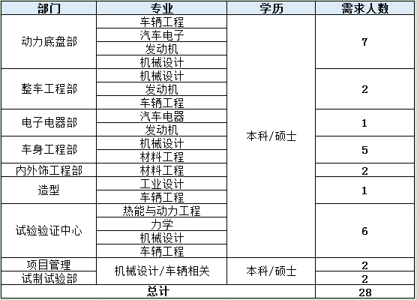

3、人才录用标准：
- 生源资质：全日制高等院校2018届211院校应届本科/研究生（硕士）毕业生；
- 籍贯要求：优先招聘北京及周边（河北、天津、东北等）籍贯者；
- 证书要求：取得国家颁发的毕业证书及学位证书；英语CET-4级以上（硕士英语六级及以上），计算机国家二级及以上，办公软件使用熟练；
- 成绩要求：专业知识优良，综合成绩排名前50%及以内，及获过各类奖励者优先考虑；
- 身体要求：身体健康，无传染性及其他重大疾病；
- 在校表现：党员、优秀毕业生、学生干部等优先考虑。

4、公司福利：
各种保险：公司为员工办理五险一金；公司额外为员工办理补充医疗保险，意外伤害保险；
带薪休假：带薪病假、法定节假日、高温假、年休假；
各种补贴：餐费补贴、通讯补贴、免费班车；
员工激励：年度激励奖、年度绩效奖、股权激励；
员工关怀：节日慰问、生日慰问、定期体检、团队活动；
舒适环境：健身室、阅览室、休息室；
员工宿舍：提供异地生源住宿；

5、招聘流程
1）流程图
